Ave Maria
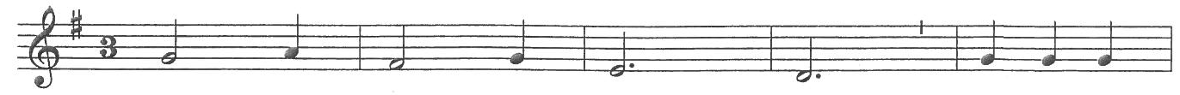

Wees ge- groet Ma- ri- a, vol van ge-
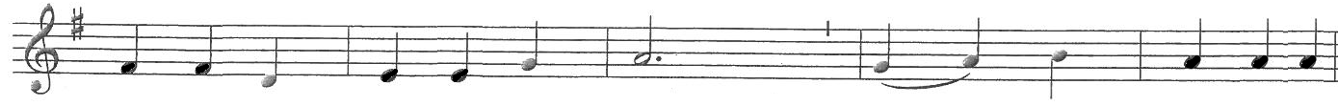
Hei- li- ge Ma ri- a, Moe-der van

na- de, de Heer is met u. Gij zijt ge- ze-gend, ge-
God, bid voor ons zondaars, Nu - en in - het

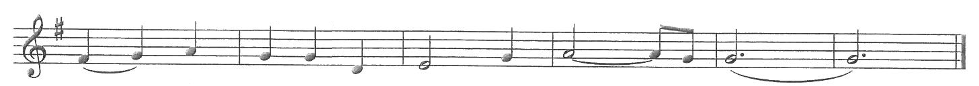

ze- gend is Je- zus de vrucht van u - - - - w schoot.
uur van on - ze dood. A- - - men.

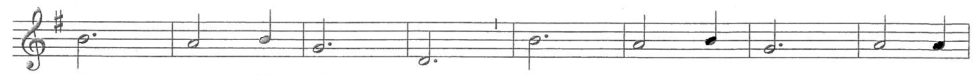
Refrein:

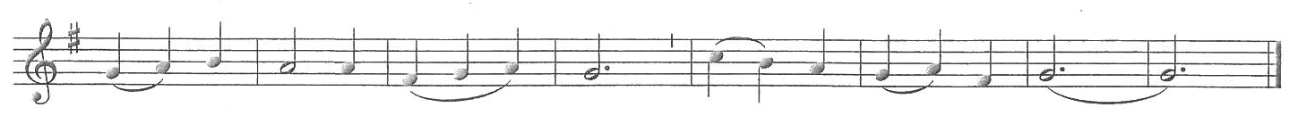
A- ve Ma- ri- a, A- ve Ma- ri- a, De

Heer is met u, de Heer is met u. A- ve Ma- ri- - - a.

